【深圳11月报】新房成交分化 二手触底反弹

一、月度市场综评
1、二手住宅过户量止跌反弹，11月环比上涨37.76%，合计过户2211套；
2、新房供应持续放量，成交涨幅放缓，月度量值环比增二成，共备案5644套；
3、20个项目批售住宅10263套，当前商品住房库存27985套，去化周期6.6个月。

二、关键数据
1、11月二手住宅成交2211套，环比上涨37.76%，同比下跌61.96%。
2、11月二手住宅成交20.92万㎡，环比上涨39.12%，同比下跌58.40%。
3、11月新房住宅成交5644套，环比上涨19.78%，同比下跌10.36%。
4、11月新房住宅成交55.62万㎡，环比上涨14.52%，同比下跌11.33%。
5、11月新房住宅批售10263套，环比上涨49.89%，同比上涨18.47%。
6、11月新房住宅批售105.51万㎡，环比上涨70.45%，同比上涨18.93%。

三、详细干货版目录
1、二手住宅市场综述
2、新房住宅市场综述
3、二手新房住宅市场对比
4、新增预售项目

1、二手住宅市场综述
（1）成交量分析
2021年11月，Q房网数据研究中心监控显示：深圳全市二手住宅过户2211套，环比上涨37.76%，同比下跌61.96%;成交面积20.92万㎡，环比上涨39.12%，同比下跌58.40%。
11月，二手住宅过户量结束七连跌，止跌反弹，环比上涨接近四成，同比跌幅再收窄，二手住宅月度量值重回两千套。从近五年市场成交来看，月均5000-7000套才是较为正常的表现，月度量值的增长，可以说是市场略有起色，但言回暖尚早，成交量的底部反弹，给予市场的信心意义多过反弹本身。加上11月19日新的交易系统上线，代理方式的改变对三方来说都需要时间磨合，成交能否稳步回升仍待观察。
价格方面，11月改善型面积段成交有所扩张，成交单价向中低价位段移动，小面积，高单价成交有一定幅度萎缩，加上成交样本量影响，全月住宅成交均价环比有所回落。
租赁市场方面，月度租金波动幅度仍保持在微小范围内，二手市场静淡了近一年时间，租赁市场的稳定程度更高，随着年前租赁活跃度进一步下降，租金仍将保持在平稳状态。
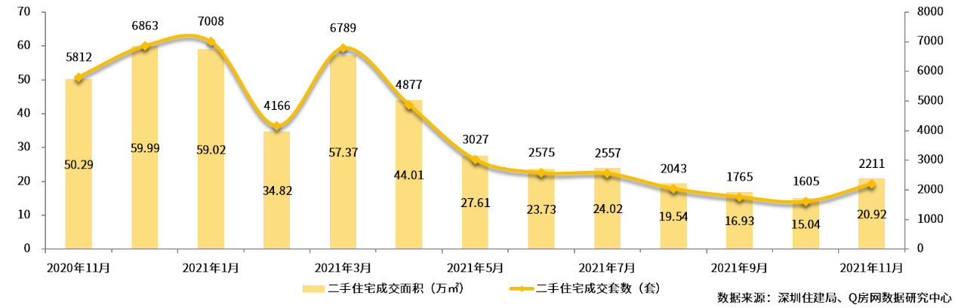
细分到深圳各个区域表现如下：在11月二手住宅成交中，龙岗区以597套的成交总量位列全市首位，占全市成交总量的27%；其次是福田区成交481套，占全市成交总量的22%；再次是罗湖区成交373套，占全市成交总量的17%；宝安区成交369套，占全市成交总量的17%；南山区成交301套，占全市成交总量的14%；盐田区成交90套，占全市成交总量的4%。从环比情况看，六大行政区全部上涨，涨幅在二至五成之间。
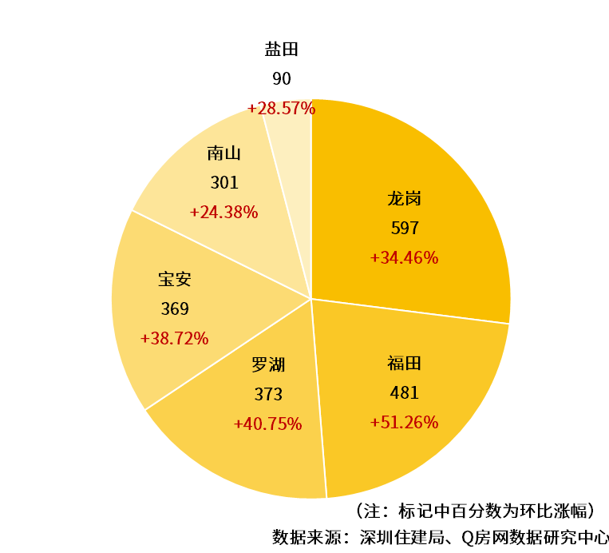
（2）成交结构分析
①成交面积段分析
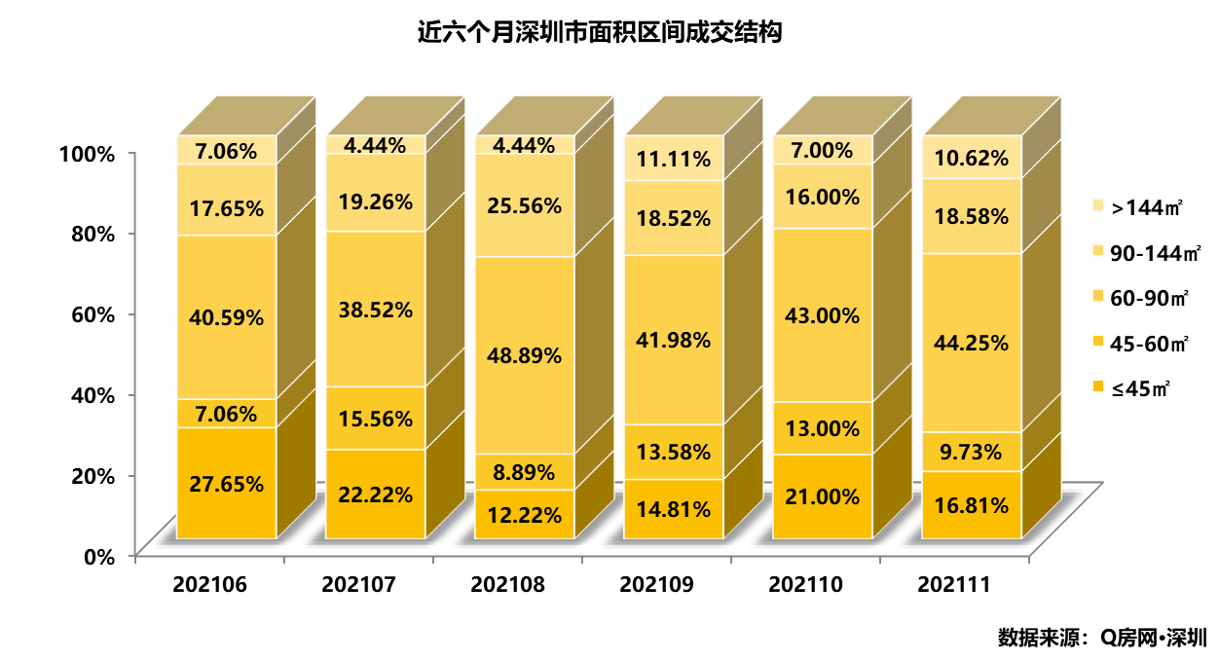
从成交面积区间结构图看，11月份占比最大的面积段依然是60-90㎡户型，成交占比44.25%，较上月提升1.25个百分点；占比第二高为90-144㎡户型，成交占比18.58%，较10月增加2.58个百分点。整体来看，月度小户型成交占比明显下降，对应的，90㎡以上中大户型成交比例有所扩张。
②成交单价段分析
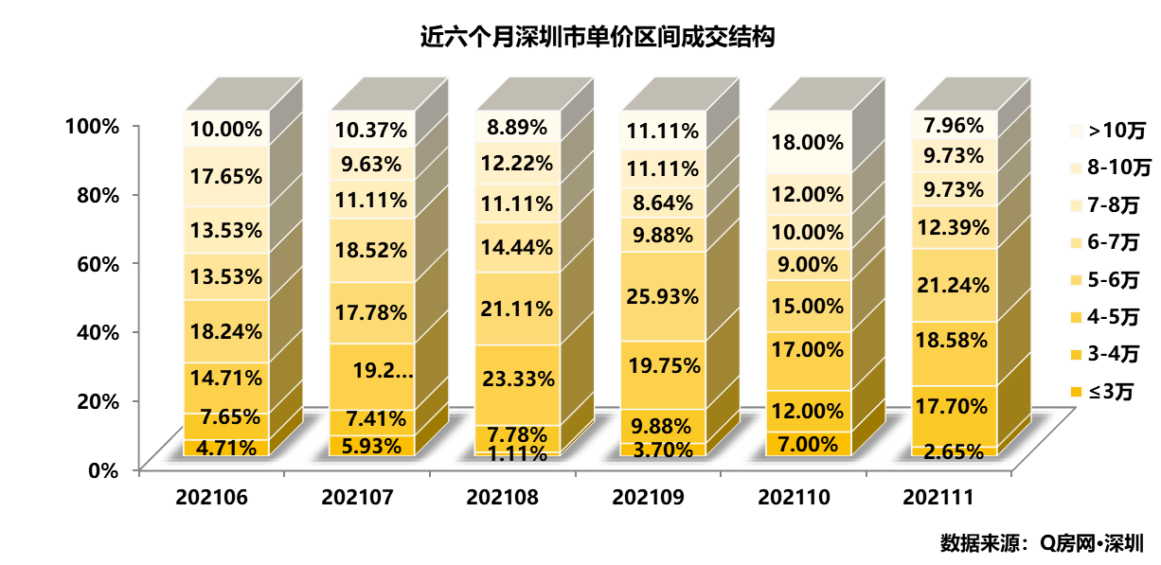
从成交单价区间结构图看，11月，样本成交单价较多分布在3-7万单价区间，其中又以5-6万单价区间占比最高，达21.24%；4-5万次之，占比18.58%。从趋势上看，11月成交样本中，3-7万中低端单价区间占比有所增加，10万以上高端价位成交明显减少。
③成交总价段分析
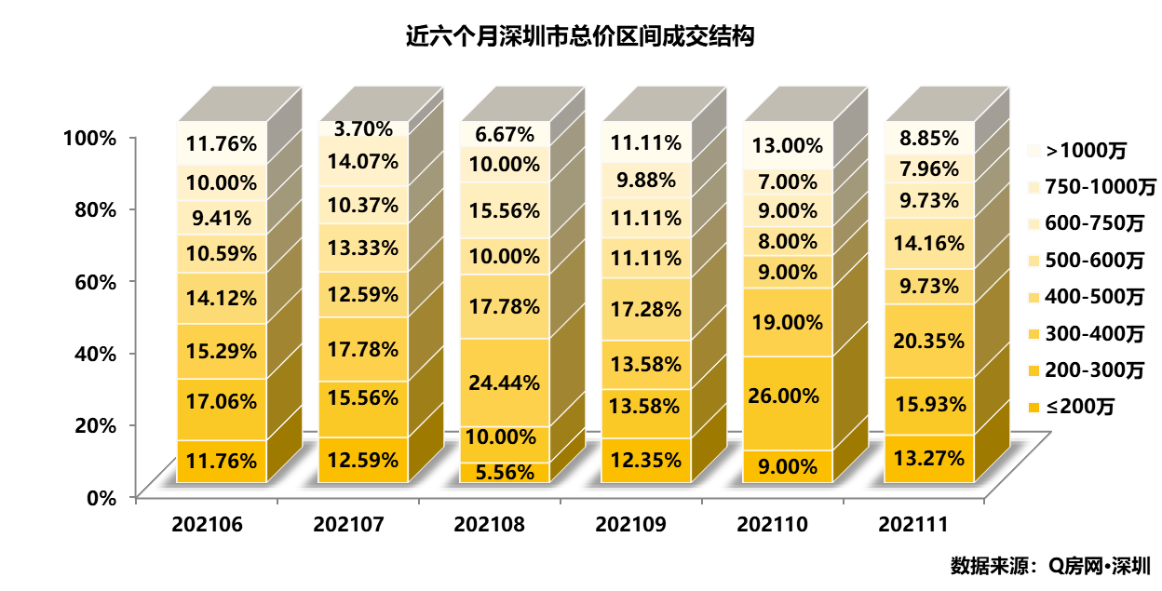
从成交总价区间结构图看，11月市场份额最大的部分为300-400万总价段，占比20.35%，较上月上升1.35个百分点。其次是200-300万总价段，占比为15.93%，较10月下降10.07个百分点，也是当月波动幅度最大的总价段。另外，月度1000万以上总价的在成交也较上月减少4.15个百分点。整体看，11月两端成交，即1000万以上，300万以下的成交有所减少，中端总价成交较上月有所恢复。

2、新房住宅市场综述
2021年11月，Q房网数据研究中心监控显示：深圳全市新房住宅共成交5644套，环比上涨19.78%，同比下跌10.36%；成交面积55.62万㎡，环比上涨14.52%，同比下跌11.33%。
11月，深圳有20个住宅项目获批预售，供应超过1万套住宅。供应持续放大，但新房成交增幅收窄，日光盘更是寥寥可数。11月25日，深圳第三次宅地集中拍卖收官，除了11宗地揽金368亿非常吸睛外，新拍宅地的限价，如前海桂湾地块商品房限价9.2万元/㎡，也给新房市场更为明显的预期，不管是供应量还是价格方面，持续稳定的趋势不容质疑，这样的预期也促使市场行为更趋理性，成交分化加剧。
11月，深圳主力项目包括半山润府一期、振业时代花园一期、盛合天宸家园、星都·梅沙天邸、玺玥华府、九龙湾花园、万科都会四季花园等，排名TOP10的高价项目有玺玥华府、深铁懿府、万科都会四季花园。
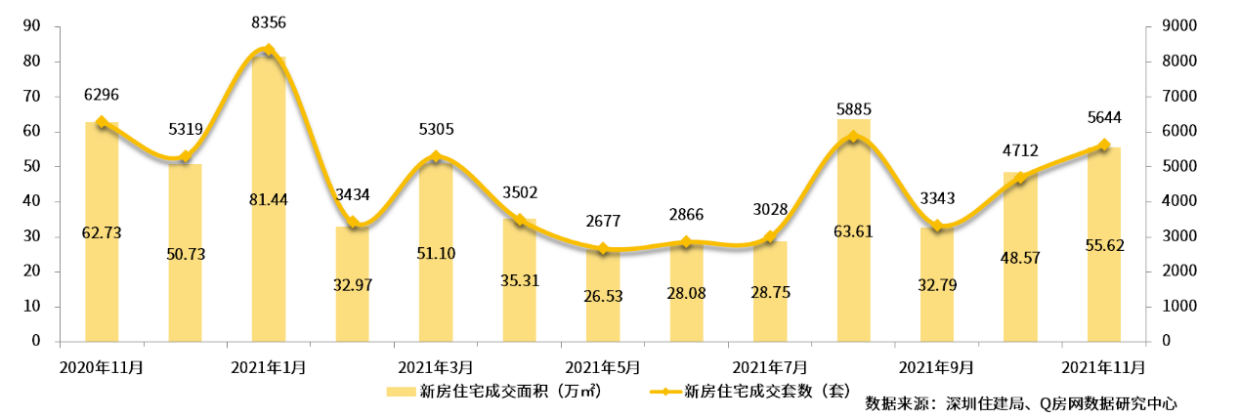
细分到深圳各个区域表现如下：在11月新房住宅成交中，宝安区为成交第一区，全区共成交1770套，占全市成交总量的31%，主力成交项目包括盛合天宸家园、万科都会四季花园等。其次是深汕特别合作区，共成交822套，占全市成交总量的15%，主力成交项目包括半山润府一期、振业时代花园等。光明区成交783套，占全市成交总量的14%，位列第三。龙岗区成交692套，坪山区成交631套，龙华区成交573套，南山区成交188套，盐田区成交70套，罗湖区成交64套，大鹏新区成交26套，福田区成交25套。从环比变化来看，十一个行政区涨多跌少，除了光明区、龙岗区和大鹏新区下跌外，其余八大区域均有不同程度上涨，又以深汕特别合作区和坪山区涨幅居前，超过1倍，其他区域涨幅在二到八成之间。
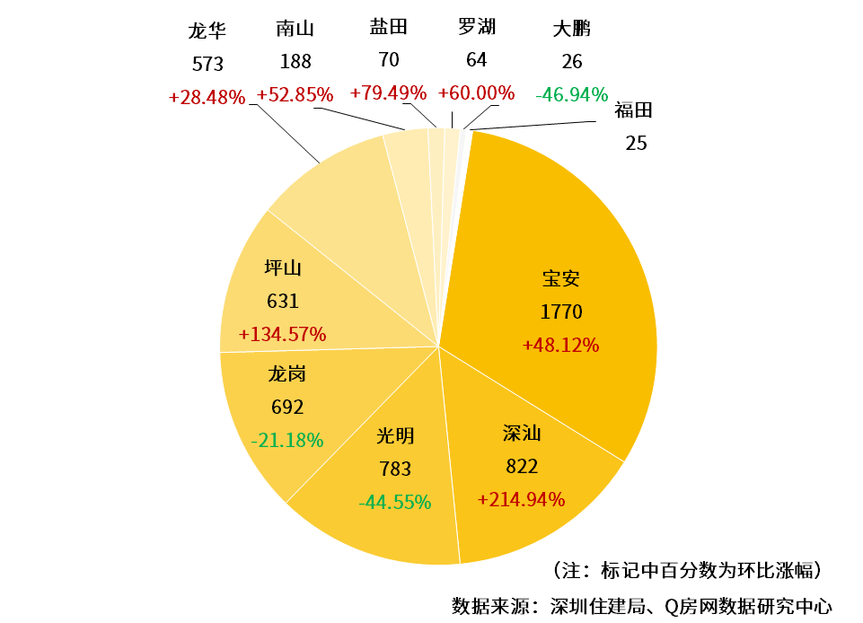

3、二手新房住宅市场对比
2021年11月，Q房网数据研究中心监控显示：全市住宅共成交7855套，环比上涨24.35%，同比下跌35.13%；成交面积76.54万㎡，环比上涨20.34%，同比下跌32.27%，新房二手住宅成交套数比为2.55。
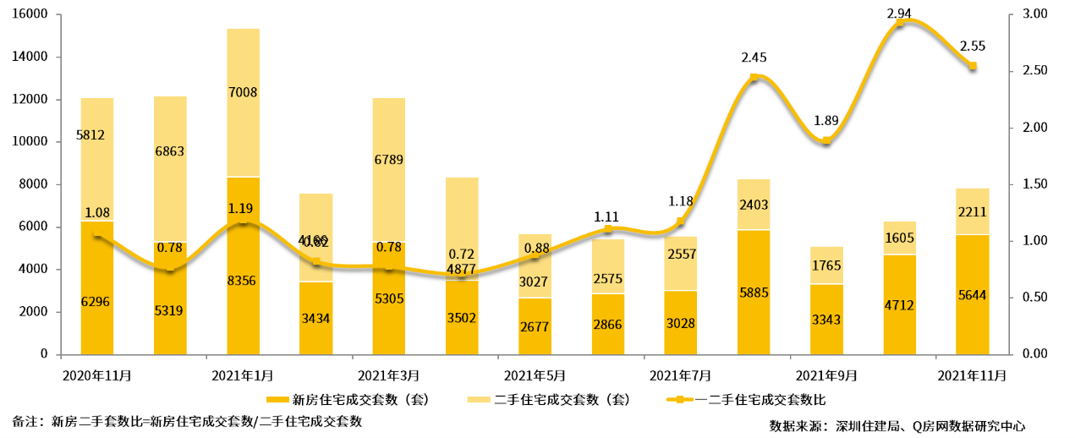

4、新增预售项目
2021年11月，Q房网数据研究中心监控显示：全市有南山深铁懿府、临海揽山御园、罗湖东海富汇豪庭、福田富通上舍、海德园B区、深汕特别合作区半山润府一期、纯水岸花园（四期）、龙岗远洋新干线远洋广场、颐安雍悦华府、恒大深汇大厦、合正方州润园、光明汇先丰保障性住房项目、龙光玖瑞府、深铁瑞城、凯旋君庭、龙华盛璟润府、鸿荣源博誉府、宝安榕江壹号院、玖玖颂阁和盐田鹏瑞北区尚府20个包含住宅的项目获得22次新批预售，共批售住宅10263套，环比上涨49.89%，同比上涨18.47%；总面积105.51万㎡，环比上涨70.45%，同比上涨18.93%。当前全市商品住房库存27985套，去化周期6.6个月。
